**新 书 推 荐**

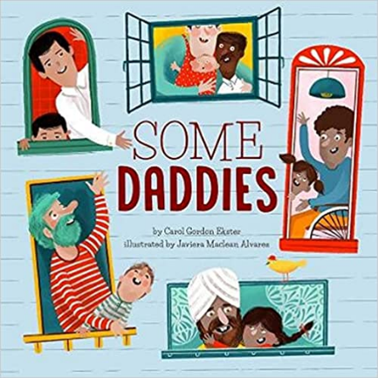**中文书名：****《不一样的爸爸》**

**英文书名：SOME DADDIES**

**作 者：Carol Gordon Ekster and Javiera Maclean Alvarez**

**出 版 社：Beaming Books**

**代理公司：DeFiore/ANA/Emily Xu**

**页 数：32页**

**出版时间：2022年5月**

**代理地区：中国大陆、台湾**

**审读资料：电子稿**

**类 型：儿童绘本**

**内容简介：**

每个爸爸都不一样，这让他们更加特别！

“有些爸爸教你认识世界，有些爸爸会参加茶话会，有些爸爸帮你把毯子变成堡垒，还有一些爸爸在你踩踏板时扶住你。”

这个绘本是一个充满活力的爸爸展示会，庆祝现代的爸爸们令人难以置信的多样性。通过讲述不一样的父亲角色，突出了父亲和孩子在日常生活中玩耍、学习、安慰和大笑时的纽带。这首敞开心扉的父爱颂歌将让读者重新欣赏他们自己的父亲和其他父亲形象的独特性。

《不一样的爸爸》是送给新爸爸、父亲节或任何家长和教育工作者与孩子一起阅读的场合的完美礼物。卡罗尔·戈登·埃克斯特的玩趣文本搭配哈维拉·麦克莱恩·阿尔瓦雷斯的古怪多彩的插画，这本精彩的绘本十分适合大声朗读。

**作者简介：**

**卡罗尔·戈登·埃克斯特（Carol Gordon Ekster）**是一位童书作家和退休小学教师。她是《今晚我睡在哪里？：一个离婚的故事》，《侦探露丝和凌乱的房间》，《在我睡觉之前我要说声谢谢》，和《你知道吗？》的作者。她住在马萨诸塞州的安多弗。

**哈维拉·麦克莱恩·阿尔瓦雷斯（Javiera Maclean Alvarez）**是智利儿童图书插图画家，她喜欢用插画发声，提高人们对创造更美好世界的认知。

**内文插画：**

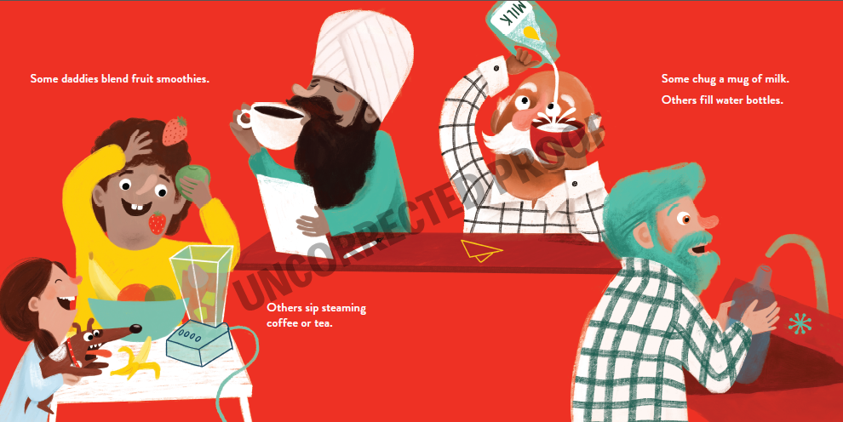

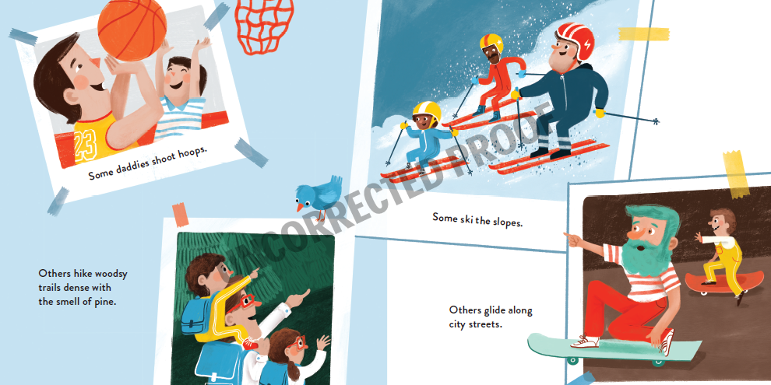

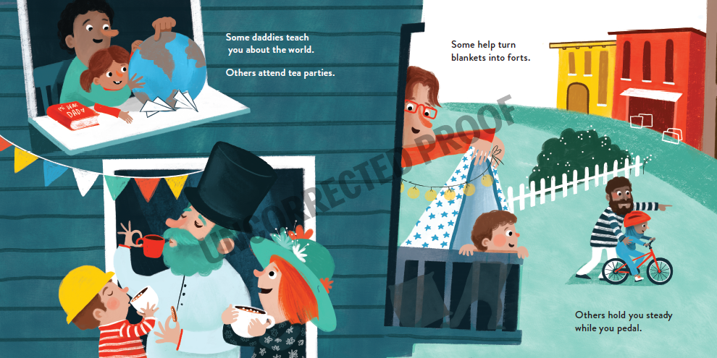

**谢谢您的阅读！**

**请将回馈信息发至：徐书凝（Emily Xu）**

安德鲁﹒纳伯格联合国际有限公司北京代表处

北京市海淀区中关村大街甲59号中国人民大学文化大厦1705室, 邮编：100872

电话：010-82504206

传真：010-82504200

Email: Emily@nurnberg.com.cn

网址：www.nurnberg.com.cn

微博：<http://weibo.com/nurnberg>

豆瓣小站：<http://site.douban.com/110577/>

微信订阅号：ANABJ2002